FACULTAD DE INGENIERÍA MOCHIS.



Carrera: Ingeniería en Software

Materia: Administración de Sistemas

Práctica: No. 1 - Configuración de Entorno de Virtualización

Docente: Dr. Herman Geovany Ayala

Autor: María Leticia Muñoz Carlon

Grupo: 3-01

Fecha: 3 de febrero de 2026

Repositorio: https://github.com/marialeaqua05-hue/Tarea1_Entorno-de-Virtualizacion
Contenido
1. Historial de Cambios: 2
2. Introducción y Arquitectura 2
Objetivo 2
Diagrama de Topología 2
3. Guía de Uso de los Scripts (Manual de Usuario) 3
A) Script para Linux (tarea1_diagnostico.sh) 3
B) Script para Windows (tarea1_diagnostico.ps1) 3
4. Bitácora de Desarrollo y Configuración 4
Tabla de Direccionamiento IP Propuesta 4
Explicación del Script (Lógica): 4
5. Pruebas de Funcionamiento (Validación) 5
Protocolo de Pruebas 5
Prueba 01: Prueba de Conectividad Linux Server -> Windows Server 6
Prueba 02: Prueba de Conectividad Linux Server-> Cliente Windows 6
Prueba 03: Prueba de Conectividad Linux Server -> Internet (Google) 6
Prueba 04: Prueba de Conectividad Windows Server -> Linux Server 7
Prueba 05: Prueba de Conectividad Windows Server -> Windows Cliente 7
Prueba 06: Prueba de conectividad Windows Server -> Internet (Google) 8
Prueba 07: Conexión de cliente a Linux Server 8
Prueba 08: Conexión de cliente a Windows Server 8
Prueba 09: Conectividad de cliente a Internet (Google) 9
Prueba 10: Ejecución de script de Linux 9
Prueba 11: Ejecución de script de Windows 10
6. Optimización de Recursos y Hardware Virtual 12
Sistemas "Headless" (Sin Interfaz Gráfica): 12
7. Conclusiones y Referencias 13
Lecciones Aprendidas 13
Bibliografía y Recursos 13

Historial de Cambios:
Versión | Fecha | Autor | Descripción del Cambio / Hito
v1.0 | 03/02/2026 | Maria Leticia | Creación de VMs e instalación de SO (AlmaLinux y WinServer).
v1.1 | 03/02/2026 | Maria Leticia | Configuración de Red Interna (192.168.10.x) y Hostnames.
v1.2 | 03/02/2026 | Maria Leticia | Creación de scripts de diagnóstico (.sh y .ps1).
v1.3 | 03/02/2026 | Maria Leticia | Carga final al repositorio GitHub y documentación.

Introducción y Arquitectura

Objetivo
Implementar un laboratorio virtualizado compuesto por tres nodos (Linux Server, Windows Server Core y Cliente) para simular un entorno de red empresarial aislado. El objetivo principal es garantizar la conectividad interna mediante direccionamiento IP estático, asegurar la salida a internet mediante NAT y preparar los sistemas para futuras automatizaciones mediante scripts de diagnóstico.

Diagrama de Topología
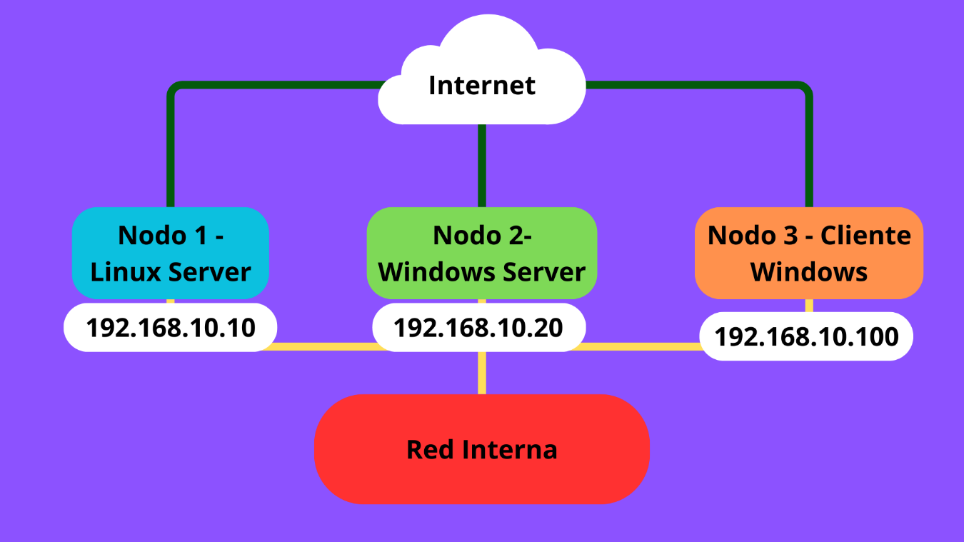

3. Guía de Uso de los Scripts (Manual de Usuario)
Esta sección detalla cómo ejecutar las herramientas de diagnóstico creadas para validar el estado de los servidores.

A) Script para Linux (tarea1_diagnostico.sh)
  - Requisitos Previos
- Tener permisos de ejecución sobre el archivo (chmod +x).
- Estar logueado en la terminal de AlmaLinux (Nodo 1).
  - Instrucciones de Ejecución
./tarea1_diagnostico.sh
  - Flujo de Interacción
El script no requiere intervención del usuario. Al ejecutarse, limpiará la pantalla y mostrará automáticamente: Fecha, Hostname, IPs activas y Espacio en disco.

B) Script para Windows (tarea1_diagnostico.ps1)
  - Requisitos Previos:
- PowerShell 5.1 o superior.
- Permisos de ejecución de scripts habilitados (si aplica).
  - Instrucciones de Ejecución
.\tarea1_diagnostico.ps1
  - Flujo de Interacción
El sistema mostrará una tabla con colores indicando el estado del servidor. Los datos de almacenamiento se convierten automáticamente a GB para facilitar la lectura.

Bitácora de Desarrollo y Configuración

Tabla de Direccionamiento IP Propuesta
Esta tabla cubre el requisito del documento PDF. He definido una red clase C estándar (192.168.10.x) para la red interna.
Nodo | Rol / Hostname | Sistema Operativo | Adaptador 1 (NAT) | Adaptador 2 (Red Interna: red_sistemas) | Máscara de Subred
Nodo 1 | nodo1-SrvLinux | Alma Linux 10.1 | DHCP (Automática) | 192.168.10.10 | 255.255.255.0 (/24)
Nodo 2 | Nodo2SrvWin | Windows Server 2022 | DHCP (Automática) | 192.168.10.20 | 255.255.255.0 (/24)
Nodo 3 | Cliente-01 | Windows 10/11 o Linux | DHCP (Automática) | 192.168.10.100 | 255.255.255.0 (/24)

Explicación del Script (Lógica):
- Obtención de IP:
  - En Linux, se utilizó el comando ip a filtrando con grep para excluir la interfaz local (127.0.0.1) y awk para limpiar la salida y mostrar solo la dirección numérica.
  - En Windows, se usó el cmdlet Get-NetIPAddress filtrando por familia IPv4 y excluyendo la interfaz Loopback para obtener la IP real de la red interna.
- Cálculo de Espacio en Disco:
  - En Windows, el comando Get-PSDrive devuelve el valor en Bytes. Se implementó una expresión matemática Expression={"{0:N2}" -f ($_.Used/1GB)} dentro del Select-Object para convertir esos bytes a Gigabytes con solo dos decimales, haciendo el reporte legible para humanos.
Evidencias de Configuración:
Nodo 1 – Alma Linux Server
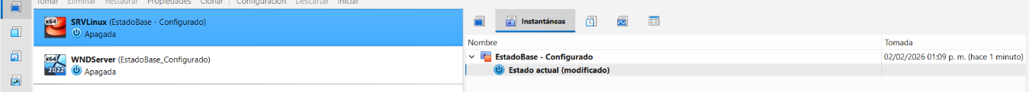
Nodo 2 – Windows Server 2022
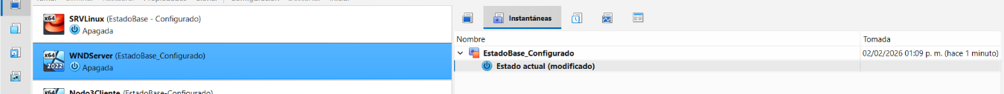
Nodo 3 - Cliente
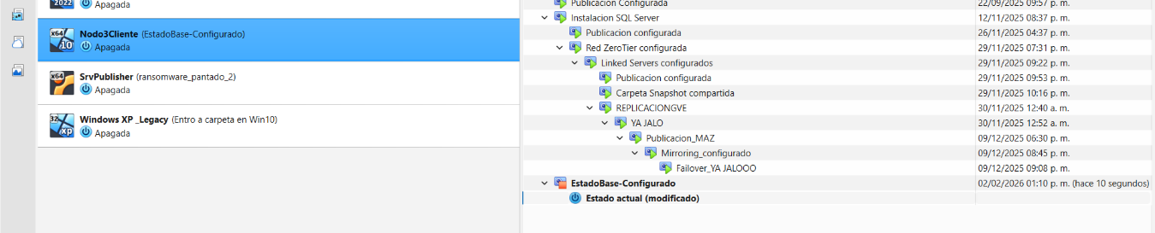

5. Pruebas de Funcionamiento (Validación)

Protocolo de Pruebas
ID | Prueba | Entrada (Acción) | Salida Esperada | Resultado
01 | Conectividad Linux Server -> Windows Server | ping 192.168.10.20 | Respuesta (TTL=128 aprox) | Éxito
02 | Conectividad Linux Server-> Cliente Windows | ping 192.168.10.100 | Respuesta (TTL=64 aprox) | Éxito
03 | Conectividad Linux Server -> Internet (Google) | ping -c 4 google.com | Respuesta (TTL=64 aprox) | Éxito
04 | Conectividad Windows Server -> Linux Server | ping 192.168.10.10 | Respuesta (TTL=128 aprox) | Éxito
05 | Conectividad Windows Server -> Windows Cliente | ping 192.168.10.100 | Respuesta (TTL=64 aprox) | Éxito
06 | Conectividad Windows Server -> Internet (Google) | ping google.com | Respuesta (TTL=64 aprox) | Éxito
07 | Conectividad Windows Cliente -> Linux Server | ping 192.168.10.10 | Respuesta (TTL=128 aprox) | Éxito
08 | Conectividad Windows Cliente -> Windows Server | ping 192.168.10.20 | Respuesta (TTL=64 aprox) | Éxito
09 | Conectividad Windows Cliente -> Internet (Google) | ping google.com | Respuesta (TTL=64 aprox) | Éxito
10 | Ejecución Script Linux | ./tarea1_diagnostico.sh | Reporte con Hostname: Srv-Linux | Éxito
11 | Ejecución Script Windows | ./tarea1_diagnostico.ps1 | Reporte con Hostname: Srv-Win | Éxito

Prueba 01: Prueba de Conectividad Linux Server -> Windows Server
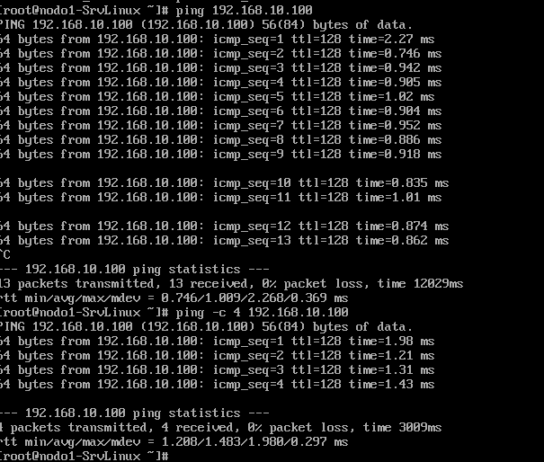

Prueba 02: Prueba de Conectividad Linux Server-> Cliente Windows
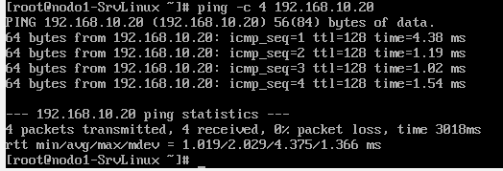

Prueba 03: Prueba de Conectividad Linux Server -> Internet (Google)
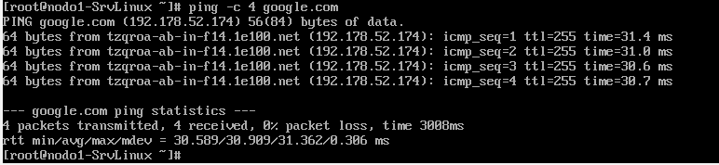

Prueba 04: Prueba de Conectividad Windows Server -> Linux Server
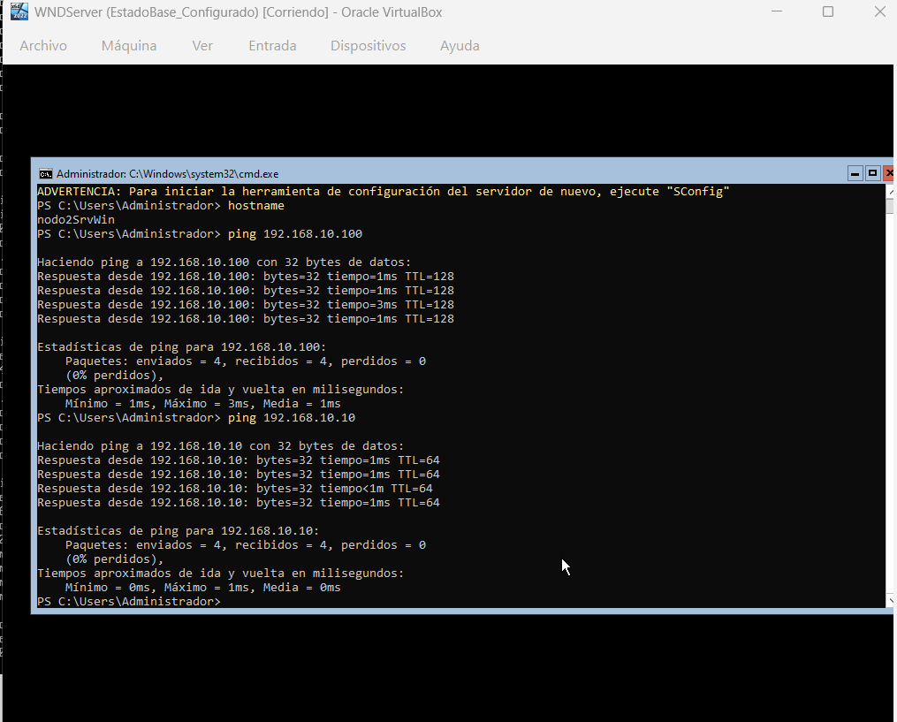

Prueba 05: Prueba de Conectividad Windows Server -> Windows Cliente
Prueba 06: Prueba de conectividad Windows Server -> Internet (Google)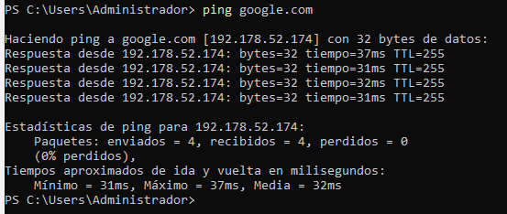

Prueba 07: Conexión de cliente a Linux Server
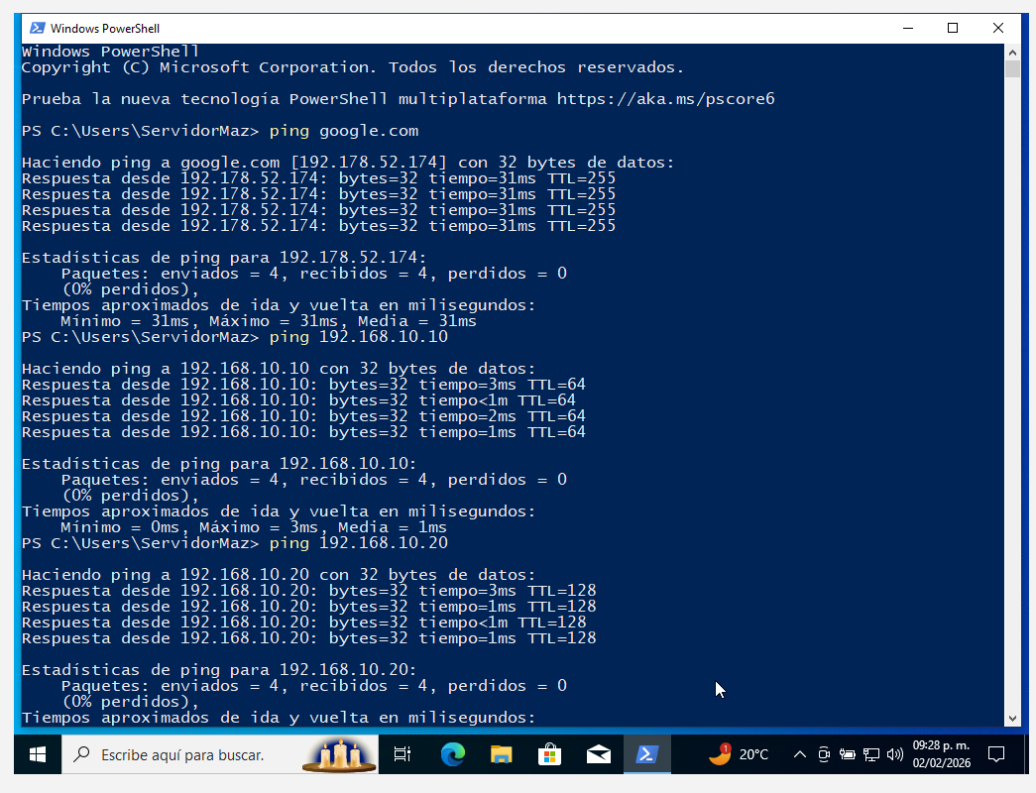

Prueba 08: Conexión de cliente a Windows Server
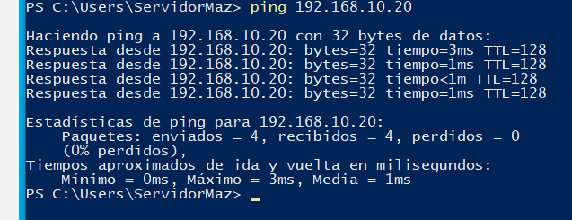

Prueba 09: Conectividad de cliente a Internet (Google)

Prueba 10: Ejecución de script de Linux
  - Instrucciones de Ejecución
./tarea1_diagnostico.sh
  - Script
#!/bin/bash
echo "--------------------------------------------------"
echo " Reporte de estado del sistema "
echo "--------------------------------------------------"
echo ""
echo "Fecha: $(date)"
echo ""
echo "1. NOMBRE DEL EQUIPO: "
hostname
echo ""
echo "2. DIRECCIONES IP: "
ip a | grep inet | grep -v 127.0.0.1 | awk '{print $2}'
echo ""
echo "3. ESPACIO EN DISCO: "
df -h | grep -E '^/dev/'
echo ""
echo "--------------------------------------------------"
  - Ejecución
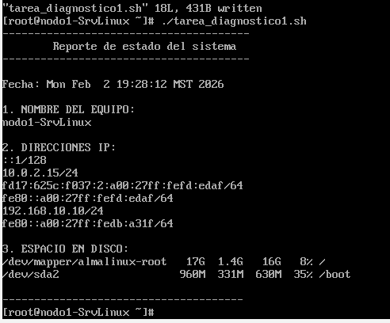

Prueba 11: Ejecución de script de Windows
  - Instrucciones de Ejecución
  - .\tarea1_diagnostico.ps1
  - Script
Clear-Host
Write-Host "----------------------------------" -ForegroundColor Magenta
Write-Host " Reporte del estado del sistema " -ForegroundColor Cyan
Write-Host "----------------------------------" -ForegroundColor Magenta
Write-Host ""
Write-Host "Fecha: $(Get-Date)"
Write-Host ""

Write-Host "A) Nombre del equipo: " -ForegroundColor DarkCyan
Hostname
Write-Host ""

Write-Host "B) Direcciones IP (Red Interna):" -ForegroundColor DarkCyan
Get-NetIPAddress | Where-Object {$_.AddressFamily -eq "IPv4" -and $_.InterfaceAlias -ne "Loopback Pseudo-Interface 1"} | Select-Object IPAddress, InterfaceAlias
Write-Host ""

Write-Host "C) Espacio en Disco: " -ForegroundColor DarkCyan
Get-PSDrive C | Select-Object @{Name="Usado (GB)";Expression={"{0:N2}" -f ($_.Used/1GB)}}, @{Name="Libre (GB)";Expression={"{0:N2}" -f ($_.Free/1GB)}}, @{Name="Total (GB)";Expression={"{0:N2}" -f (($_.Used + $_.Free)/1GB)}} | Format-List
Write-Host ""
Write-Host "----------------------------------"

  - Ejecución
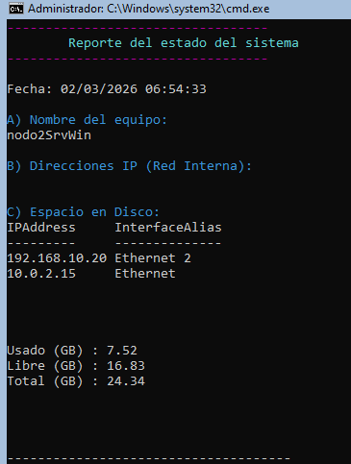

6. Optimización de Recursos y Hardware Virtual
Para garantizar la estabilidad del entorno virtualizado y evitar el desbordamiento de memoria en el equipo anfitrión (Host), se implementó una estrategia de asignación de recursos basada en el principio de "mínimo privilegio y mínimo consumo".

Sistemas "Headless" (Sin Interfaz Gráfica):
  - En el Nodo 1, se implementó AlmaLinux 9 Minimal. Al prescindir del entorno de escritorio (GNOME/KDE), se redujo el consumo base de RAM de aprox. 1.5 GB a menos de 400 MB en reposo, liberando recursos para servicios críticos.
  - En el Nodo 2, se optó por Windows Server Core, administrado vía PowerShell. Esto elimina la sobrecarga de la "Desktop Experience", reduciendo la superficie de ataque y mejorando el rendimiento de I/O.
- Asignación de Memoria (RAM): Se configuró un límite estricto 2048MB por nodo servidor, suficiente para las tareas de enrutamiento y servicios de red, sin comprometer la fluidez del sistema operativo anfitrión.
- Almacenamiento Dinámico: Los discos virtuales (VDI) se configuraron como "reservados dinámicamente" (Thin Provisioning), ocupando en el disco físico solo el espacio realmente escrito por el sistema invitado, optimizando el almacenamiento local.

7. Conclusiones y Referencias

Lecciones Aprendidas
Durante el desarrollo de la práctica, el principal desafío fue la configuración del Firewall en Windows Server Core. Aunque la red estaba bien configurada, los pings fallaban con "Tiempo de espera agotado". Se solucionó aplicando una regla de entrada ICMPv4 mediante PowerShell (New-NetFirewallRule). También se reforzó el uso de Git en línea de comandos, aprendiendo a configurar la identidad del usuario (user.name y user.email) para poder realizar los commits correctamente.

Bibliografía y Recursos
- AlmaLinux OS Foundation. (2024). AlmaLinux 9 Documentation. Recuperado de wiki.almalinux.org.
- Microsoft. (2024). New-NetFirewallRule (NetSecurity). Microsoft Learn.
- Asistencia Técnica con IA:
  - IA Utilizada: Google Gemini.
  - Prompts Clave: "Cómo configurar IP estática en AlmaLinux CLI", "Solucionar error de git author identity unknown".

